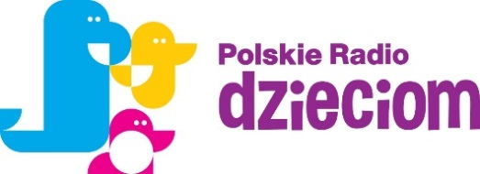
Warszawa, 8 listopada 2021 r.
Informacja prasowa

STARTUJE „GWIAZDKOPISANIE” – ŚWIĄTECZNY KONKURS
LITERACKO-PLASTYCZNY POLSKIEGO RADIA DZIECIOM

Polskie Radio Dzieciom ogłasza czwartą edycję rodzinnego konkursu literacko – plastycznego na najpiękniejsze świąteczne wspomnienia. Opowiadania, listy, kartki z pamiętnika, wiersze oraz komiksy ocenią popularni autorzy książek dla dzieci i młodzieży: Justyna Bednarek i Grzegorz Kasdepke, ceniony twórca literatury dla dzieci, rysownik i autor komiksów Tomasz Samojlik oraz dziennikarka Polskiego Radia Dzieciom Martyna Chuderska. Konkurs został objęty honorowym patronatem Ministra Edukacji i Nauki.

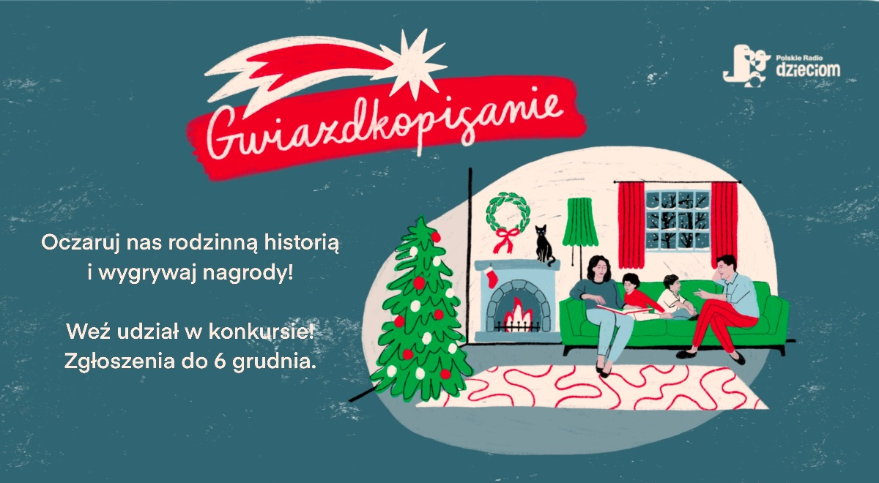
„Gwiazdkopisanie” jest konkursem, który inspiruje do działań twórczych łączących różne dziedziny sztuki, zachęca do przywoływania wspomnień i historii rodzinnych, pomaga pogłębiać relacje rodzinne oraz uczy szacunku dla tradycji i historii. Ten konkurs sprawia, że rodzinne historie stają się jeszcze bardziej wyjątkowe.
Praca konkursowa może być napisana w dowolnej formie literackiej: poetyckiej lub prozatorskiej - opowiadanie, list, kartka z pamiętnika, wiersz lub w formie komiksu – rysunek, malarstwo, grafika komputerowa.
Świąteczne historie ocenią popularni autorzy książek dla dzieci i młodzieży: Justyna Bednarek i Grzegorz Kasdepke, ceniony twórca literatury dla dzieci, rysownik i autor komiksów Tomasz Samojlik oraz Martyna Chuderska – dziennikarka Polskiego Radia dzieciom, jurorka konkursów literackich.
- Już po raz czwarty zapraszamy wszystkich naszych słuchaczy do najbardziej rodzinnego konkursu w Polskim Radiu i nie tylko. Czekamy na Wasze najweselsze, najbardziej wzruszające, najśmieszniejsze i najbardziej szalone wspomnienia związane z Bożym Narodzeniem – mówi Justyna Bednarek. Filmiki jurorów, adresowane do uczestników konkursu, odnaleźć można na stronie gwiadkopisanie.polskieradio.pl.
Na autorów najciekawszych historii czekają cenne nagrody: zestawy multimedialne, radioodbiorniki DAB+ i rodzinne gry planszowe. Ponadto prace konkursowe zostaną zaprezentowane na stronie internetowej konkursu w formie książki elektronicznej oraz w wybranej audycji Polskiego Radia Dzieciom.
Aby wziąć udział w Konkursie należy przesłać do 6 grudnia elektroniczną wersję prac w formie pliku przez formularz zgłoszeniowy na stronie: gwiadkopisanie.polskieradio.pl. Udział w konkursie oznacza akceptację regulaminu. Zwycięzcy konkursu ogłoszeni zostaną w niedzielę 19 grudnia w audycji „Kulturoteka” na antenie Polskiego Radia Dzieciom (godz. 17.00-19.00).

Ach, jak przyjemnie jest, gdy jest Gwiazdka! Właściwie szkoda, że nie bywa ona trochę częściej.
Astrid Lindgren, „Dzieci z Bullerbyn”

Grafika do pobrania
Animacja do obejrzenia
Więcej informacji gwiadkopisanie.polskieradio.pl.

***
Przypominamy, że Polskie Radio Dzieciom to całodobowe radio dla dzieci i dla rodziców. Każdego tygodnia stacja emituje ponad 130 premierowych audycji w tym m.in. audycje edukacyjne, podróżnicze, kulturalne i rozrywkowe oraz bajki, słuchowiska i podcasty. W audycjach usłyszeć można znane i lubiane piosenki dla dzieci. Dziennikarze Polskiego Radia Dzieciom za pośrednictwem mediów społecznościowych angażują słuchaczy do aktywnego udziału w audycjach oraz zachęcają do wspólnej zabawy w licznych konkursach i zagadkach. Wszystkie audycje Polskiego Radia Dzieciom są źródłem wszechstronnej wiedzy, rozwijają w dzieciach wrażliwość na dźwięki i są bezpieczne – chronią najmłodszych przed niechcianymi bodźcami i informacjami, ponieważ stacja nie emituje żadnych reklam!

Więcej informacji
Justyna Szczurko
Polskie Radio S.A. • Agencja Promocji
justyna.szczurko@polskieradio.pl
www.polskieradio.pl

